NHẬN XÉT, ĐÁNH GIÁ
CỦA GIÁO VIÊN QUẢN LÝ THỰC TẬP

BỘ LAO ĐỘNG - THƯƠNG BINH VÀ XÃ HỘI
TRƯỜNG CAO ĐẲNG CÔNG NGHỆ BÁCH KHOA HÀ NỘI



BÁO CÁO
THỰC TẬP TỐT NGHIỆP

Họ và tên sinh viên:………………PHẠM THÀNH TIẾN…………………………
Mã SV: ………2113610787………… Lớp: …1621OTO10………………………
Giáo viên phụ trách TT: ……LÊ TUẤN ANH……………………………………
Tên, địa chỉ cơ sở thực tập: GARA THẾ SANG, số 33 tổ dân phố Chùa Trắng, Mậu Lương, Kiến Hưng, Hà Đông………………………………

Năm học 2023 - 2024

………………………………………………………………………………………………………………………
………………………………………………………………………………………………………………………
………………………………………………………………………………………………………………………
………………………………………………………………………………………………………………………
………………………………………………………………………………………………………………………
………………………………………………………………………………………………………………………
………………………………………………………………………………………………………………………
………………………………………………………………………………………………………………………
………………………………………………………………………………………………………………………
………………………………………………………………………………………………………………………
………………………………………………………………………………………………………………………
………………………………………………………………………………………………………………………
Hà Nội, ngày ……….. tháng ………… năm …………….
GIÁO VIÊN HƯỚNG DẪN
(Ký, ghi rõ họ tên)
NHẬN XÉT CỦA CƠ SỞ THỰC TẬP (bản phô tô)

BẢN CHẤM CÔNG THỰC TẬP (bản phô tô)

LỜI MỞ ĐẦU

Trải qua hơn 2 năm học tập và rèn luyện tại khoa công nghệ oto trường Cao Đẳng Công Nghệ Bách Khoa Hà Nội, mỗi sinh viện bọn em được tiếp nhận vô vàn kiến thức tới từ các thầy cô về các môn đại cương cũng như các môn học giàu kiến thức ,… Tuy nhiên để đưa những kiến thức đã học vào trong thực tiễn phải cần một quá trình tích lũy thực tiễn và trải nghiệm thưc tế rất dài. Từ đó không chỉ mở rộng kiến thức, kinh nghiệm mà còn xây dựng được kỹ năng mềm cần thiết cho bản thân như rèn luyện phong cách làm việc, mở rộng mối quan hệ, biết cách làm việc trong một tập thể ngoài lớp học.
Ba tháng thực tập là khoảng thời gian vô cùng quý báu không chỉ với chúng em nói riêng mà còn với tất cả sinh viên khoa công nghệ OTO nói chung. Đây là cơ hội để chúng em có thể trải nghiệm, bổ sung những thiếu sót và hoàn thiện bản thân mình hơn trước khi bước ra ngưỡng cửa cuộc đời.
Đáp ứng yêu cầu của trường học cũng như yêu cầu của thực tế đối với sinh viên thực tập, với sự giúp đỡ của Gara Thế Sang và sự hướng dẫn của Thầy Lê Tuấn Anh, em đã hoàn thành bản báo cáo thực tập tốt nghiệp của mình. Báo cáo tổng hợp lại quá trình thực tập, đơn vị thực tập, thiếu sót cũng như bài học kinh nghiệm của bản thân chúng em.

Ngày 9 Tháng 6 Năm 2024
Lời Cảm Ơn

Trong quá trình học tập tại khoa Công Nghệ Oto quốc trường Cao Đẳng Công Nghệ Bách Khoa Hà Nội. Em đã được các thầy cô giáo giảng dạy tận tình cũng như truyền đạt những kiến thức bổ ích và rất quan trọng đối với quá trình đi làm của em sau này. Em xin chân thành gửi lời cảm ơn đến ban giám hiệu nhà trường cùng quý thầy cô đã tận tâm giảng dạy và giúp em hoàn thành tốt khóa học. Đặc biệt, em xin gửi lời cảm ơn sâu sắc nhất đến các thầy cô đã sắp xếp thời gian quý báu để hướng dẫn, nhận xét giúp em hoàn thành tốt bài báo cáo thực tập tốt nghiệp này.
Em xin kính chúc cô luôn luôn khỏe mạnh, vui vẻ và đạt được nhiều thành cao trong công tác giảng dạy. Chúc trường cao đẳng công nghệ bách khoa Hà Nội sẽ luôn là nền tảng vững chắc cho nhiều thế hệ sinh viên trên bước đường học tập.
Cuối cùng, em xin gửi lời cảm ơn đến ban lãnh đạo và các anh chị Gara Thế Sang Trong quá trình thực tập tại đây, em đã có cơ hội hiểu rõ hơn về những kiến thức đã được học cũng như thực tế áp dụng như thế nào. Bên cạnh đó, sự chỉ dẫn và giúp đỡ của các anh trong công ty đã giúp em học hỏi thêm nhiều bài học kinh nghiệm quý báu. Đó chắc chắn sẽ là một phần hành trang quan trọng giúp em có thể tự tin bước vào đời.
Em xin chân thành cảm ơn!

Ngày 9 Tháng 6 Năm 2024

Mục Lục

Lời Mở Đầu
Lời Cảm Ơn
Chương 1: TỔNG QUAN VỀ CƠ SỞ THỰC TẬP
1.1. Lịch sử hình thành và phát triển của cơ sở thực tập tốt nghiệp
1.2. Chức năng, nhiệm vụ và cơ cấu tổ chức của CS TTTN
1.3. Sơ đồ bố trí mặt bằng các phân xưởng (nhà xưởng) của CS TTTN
1.4 . Nội quy, quy định về an toàn lao động và vệ sinh môi trường làm việc
1.5. Các trang bị phòng chống cháy nổ, các thiết bị nâng đỡ, các thiết bị chịu áp lực tại các tổ sản xuất hoặc các phân xưởng liên quan
1.6. Một số nội quy, quy định khác tại CS TTTN

Chương 2: THỰC TẬP CHĂM SÓC, BẢO DƯỠNG VÀ SỬA CHỮA Ô TÔ
2.1. Quy trình giao nhận xe tại CS TTTN
2.2. Nhật ký quá trình thực tập của sinh viên tại CS TTTN
Chương 3: TỔNG HỢP KẾT QUẢ CÁC HẠNG MỤC CÔNG VIỆC
THỰC TẬP VÀ TỰ RÚT KINH NGHIỆM
3.1. Tổng hợp các hạng mục, nội dung công việc đã thực tập tại CS TTTN3.1.1. Thực tập về chăm sóc, nâng cấp xe ô tô
3.1.2. Thực tập bảo dưỡng và sửa chữa động cơ ô tô

3.1.3. Thực tập bảo dưỡng và sửa chữa gầm ô tô (phanh, treo, lái, truyền lực, truyền động…)

3.1.4. Thực tập bảo dưỡng và sửa chữa điện ô tô

3.2. Kết luận và tự rút kinh nghiệm

Chương 1: TỔNG QUAN VỀ CƠ SỞ THỰC TẬP
Mục tiêu:
- Hiểu được lịch sử hình thành, nhiệm vụ và cơ cấu tổ chức của SC TTTN;
- Hiểu rõ các nội duy, qui định của CS TTTN;
- Có ý thức, chấp hành tốt các qui định chế độ của CS TTTN.
Nội dung
1.1. Lịch sử hình thành và phát triển của cơ sở thực tập tốt nghiệp
- Lĩnh vực hoạt động bảo dưỡng sửa chữa oto
- Các nội dung công việc chính của CS TTTN
- Sơn, gò, hàn
- Rửa xe, dọn nội thất
- Bảo dưỡng và sửa chữa oto
1.2. Chức năng, nhiệm vụ và cơ cấu tổ chức của CS TTTN
- Sơ đồ cơ cấu tổ chức

- Giới thiệu chung về các tổ (bộ phận) trong CS TTTN

1.3. Sơ đồ bố trí mặt bằng các phân xưởng (nhà xưởng) của CS TTTN
- Sơ đồ bố trí mặt bằng nhà xưởng, các phân xưởng .

1.4 . Nội quy, quy định về an toàn lao động và vệ sinh môi trường làm việc
- Quy định về an toàn lao động, bảo hộ lao động tại CS TTTN
- Tổ chức không gian làm việc khoa học, gọn gàng
- Thường xuyên vệ sinh lau dọn xưởng
- Biện pháp an toàn đối với kĩ thuật viên sửa chữa
- Đeo găng tay
- Kính bảo hộ
- Mặc quần áo bảo hộ lao động
- Giày bảo hộ lao động
- Bảo vệ tai khi sử dụng thiết bị ồn
- Nẹp lưng khi nâng các vật nặng
- Thận trọng với các hóa chất và thiết bị
- Biện pháp an toàn đối với xe oto
- Quy định về môi trường làm việc, vệ sinh môi trường làm việc tại CS TTTN
- Dọn vệ sinh khi làm việc xong
- Đề đồ giọn gàng lau dọn sạch sẽ
1.5. Các trang bị phòng chống cháy nổ, các thiết bị nâng đỡ, các thiết bị chịu áp lực tại các tổ sản xuất hoặc các phân xưởng liên quan
- Quy định về công tác phòng cháy chữa cháy tại CS TTTN
- Điều 1. Phòng cháy và chữa cháy là nghĩa vụ của toàn thể cán bộ, công chức, viên chức, người lao động và các cá nhân khi đến làm việc và liên hệ công tác. Mọi người đều phải tham gia tích cực vào công tác PCCC.
- Điều 2. Tất cả các cá nhân đều phải chấp hành tuyệt đối công tác PCCC. Không được mang vật liệu chứa các chất dễ cháy, dễ nổ vào trong cơ quan.
- Điều 3. Mỗi cán bộ, công chức, viên chức và người lao động của cơ quan phải có trách nhiệm bảo quản và đặt các phương tiện PCCC đúng nơi quy định, đảm bảo dễ thấy, dễ lấy sử dụng và không sử dụng phương tiện này vào mục đích khác.
- Điều 4. Đội PCCC của cơ quan phải tăng cường kiểm tra thường xuyên công tác PCCC, nhất là việc bảo quản, bảo dưỡng các dụng cụ, phương tiện chữa cháy đã trang bị và đảm bảo sử dụng hiệu quả khi xảy ra cháy, nổ.
- Điều 5. Các thành viên Đội PCCC của cơ quan có trách nhiệm tham gia học tập, thực tập theo phương án PCCC đã được Ủy ban nhân dân huyện ban hành và có trách nhiệm hướng dẫn, truyền đạt lại cho các đồng nghiệp trong cơ quan biết và vận dụng khi xảy ra cháy, nổ.
- Điều 6. Khi rời khỏi nơi làm việc, tất cả mọi người phải có trách nhiệm ngắt (đóng) hết điện các thiết bị tiêu thụ điện và kiểm tra tình trạng an toàn PCCC. Không được tự ý câu mắc điện khi chưa được phép của người có trách nhiệm trong cơ quan.
- Điều 7. Khi phát hiện xảy ra cháy, nổ, các cá nhân phải nhanh chóng báo động (hô hoán, nhấn chuông báo cháy...) cho mọi người đều biết, đồng thời gọi điện thoại báo cháy cho Phòng Cảnh sát Phòng cháy chữa cháy và Cứu nạn cứu hộ Công an tỉnh ....... qua số điện thoại: 114
- Điều 8. Yêu cầu toàn thể cán bộ, công chức, viên chức, người lao động và các cá nhân đến làm việc và liên hệ công tác phải chấp hành nghiêm chỉnh các nội quy trên. Ai vi phạm tùy theo mức độ mà bị xử lý theo quy định của pháp luật hiện nay.
- Giới thiệu về một số trang thiết bị chính hiện đang sử dụng tại CS TTTN
- Cầu nâng
- Khích hơi, cá sấu
- Cẩu
- Máy nén khí
- …
- Quy định về sử dụng và vận hành các trang thiết bị
- Khi sử dụng phải dảm bảo an toàn
- Không nô dùa khi sử dụng các thiết bị
- Thường xuyên bảo dưỡng các trang thiết bị
1.6. Một số nội quy, quy định khác tại CS TTTN
- Thời gian: - Sáng 8h – 12h
- Chiều 13h30
- Các hoạt động liên quan đến an toàn lao động, vệ sinh môi trường
- Đổ dầu thải đúng nơi quy dịnh
- Bỏ rác dúng nơi quy định

Chương 2: THỰC TẬP CHĂM SÓC, BẢO DƯỠNG VÀ SỬA CHỮA Ô TÔ

Mục tiêu:
- Hiểu được các qui trình cơ bản về chăm sóc, nâng cấp, bảo dưỡng và sửa chữa tô tô tại các tổ hoặc phân xưởng nơi sinh viên thực tập tốt nghiệp;
- Thực tập các công việc chăm sóc, bảo dưỡng và sửa chữa ô tô theo sự phân công, yêu cầu của CS TTTN;
- Rèn luyện kỹ năng, thực hiện đúng các qui định về về an toàn lao động và phòng chống cháy nổ tại tổ hoặc phân x ưởng thực tập.
Nội dung của bài:
2.1. Quy trình giao nhận xe tại CS TTTN
- Quy trình kiểm tra và giao, nhận xe với khách hàng…
- Quy trình kiểm tra tiếp nhận xe và giao việc…
- Quy trình kiểm tra và giao nhận vật tư sửa chữa, thay thế…
2.2. Nhật ký quá trình thực tập của sinh viên tại CS TTTN
Thời gian  (SV ghi rõ từ ngày đến ngày) | Những nội dung tự tìm hiểu và các nội dung công việc chính đã tham gia TT  (SV ghi rõ tên các hạng mục, các nội dung công việc cần thực hiện bảo dưỡng, sửa chữa; nhiệm vụ SV được CS TTTN giao, chủng loại, biển số xe thực tế và một số hình ảnh minh họa…) | Ghi chú  (SV ghi rõ kết quả, nội dung công việc đã hoàn thành; kiến thức, kỹ năng lĩnh hội được; tự rút kinh nghiệm)
18/03/2024  đến 23/03/2024 | - Làm quen với cơ sở thực tập 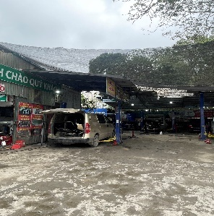 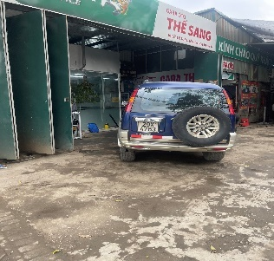
25/03/2024  đến  31/03/2024 | Biển số: 30G - 313.00  - Thay lọc gió động cơ  - Thay đầu lọc dầu  - Thay cần gạt mưa  29H – 035.78  - Thay dàn nóng  - Két nước  - Cần trợ lực lái  - Ống dẫn dầu lái  - Bình đầu trợ lực  30E – 898.04  - Dọn nội thất  - Rửa Máy  - Thay dầu  - Lọc dầu  - Bảo dưỡng phanh  20A – 528.61  - Rửa Máy  - Dọn nội thất  51H – 139.13  - Thay dây curoa tổng  - Thay dầu trợ lực  - Bi may ơ  - Caosu trụp bụi  - Thay rotuyn lái trong  - Bảo dưỡng láp  - Thay dầu  - Cốc lọc  - Caosu cân bằng  - Thay dầu cầu  - Đổ nước làm mát
01/04/2024  đến  07/04/2024 | 29T – 1455  - Thay bi tê  - Bàn ép  - Lá côn  29D – 206.34  - Thay dầu  29H – 193.86  - Dèn pha bên phụ 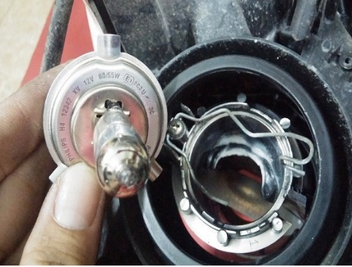  29H-096.70  - Kính chắn gió  29H-096.70  - Thay đầu  51H-137.21  - Bi tăng cam  - Thay dầu  - Cốc lọc  - Nắp két nước  - Phớt trục cơ  - Van hằng nhiệt  - Bi tỳ tổng  - Dây curoa tổng  - Vệ sinh kim phun họng hút  - Bảo dưỡng phanh bi may ơ  30A-405.09  - Thay dầu  - Vệ sinh kim phun  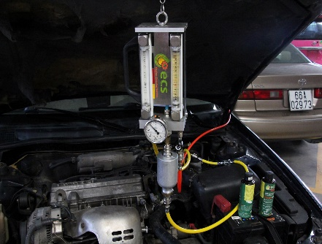  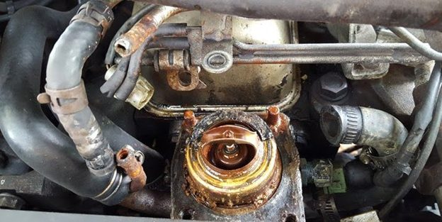
08/04/2024  đến  14/04/2024 | 30A-731.35  - Thay bát bèo  30F - 995.44  - Thay dầu  30G - 416.76  - Thay dầu  - Thay lọc dầu  29D - 525.74  - Thay dầu  - Thay bóng đèn  30G - 484.20  - Thay dầu máy  - Lọc dầu  - Thay dầu số  30E-812.68  - Bi may ơ sau  - Dây điều hòa  - Dầu cacdang  - Dây curoa tổng  - Thay bộ bi tăng tổng, bi tỳ  - Thay bộ bi mayo trước  - Thay dây máy phát  29D-227.10  - Thay dầu máy, đầu số  - Thay ốp caosu cân bằng  - Thay má phanh trước
15/04/2024  đến  21/04/2024 | 15A-240.92  - Thay dầu  15A-644.26  - Thay dầu  - Thay lọc nhớt  30F-390.45  - Thay giảm xóc sau  - Thay caosu cân bằng  - Thay rotuyn đứng  60C-129.99  - Bảo dưỡng phanh (4 bánh)  - Bảo dưỡng bi mayo (4 Bánh)  - Thay xilanh phanh trước  - Thay dầu máy  30G-562.48  - Thay dầu  - Nạp gas điều hòa  30G-596.14  - Vệ sinh lọc động cơ  - Thay dầu số  - Thay caosu cân bằng  30F-077.47  - Thay dầu  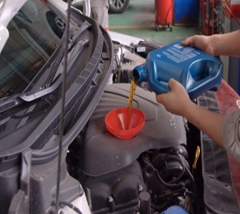 | Làm việc đúng quy trình, gọn gàng, sạch sẽ, tuân thủ an toan lao động
22/04/2024  đến  28/04/2024 | 29D-311.52  - Thay dầu máy  30A-405.09  - Thay dầu máy  30K-323.90  - Thay dầu máy  30F-184.32  - Thay dầu máy  - Thay lọc dầu  - Thay lọc gió điều hòa  29D-206.34  - Thay lái ngoài  - Thay caosu cân bằng trước  30U-1596  - Thay rotuyn lái trong  - Thay rotuyn lái ngoài  30L-251.98  - Thay xilanh phanh sau  - Thay má phanh sau  - Thay bộ má phanh trước  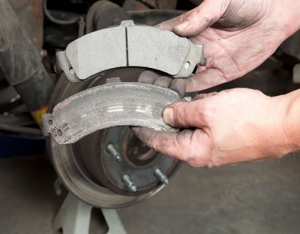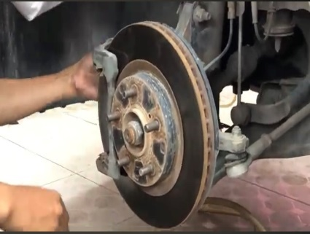 | Làm việc phải có trách nhiệm  Tuân thủ quy trình làm việc
29/04/2024  đến  05/05/2024 | 29H-035.78  - Thay dàn nóng  - Thay két nước phụ  - Thay nắp két nước làm mát  30E-898.04  - Thay dầu máy  - Thay lọc dầu  - Bảo dưỡng phanh (4 bánh)  20A-117.08  - Thay bi mayo trước  - Bảo dưỡng phanh (4 bánh)  - Thay rotuyn cân bằng  - Thay caosu cân bằng  30H-092.30  - Thay dầu máy  - Thay lọc dầu  29H-837.97  36A-359.27  - Thay dầu máy  29A-122.37  - Thay rotuyn cân bằng  - Thay chụp bụi giảm xóc trước  - Thay giảm xóc sau  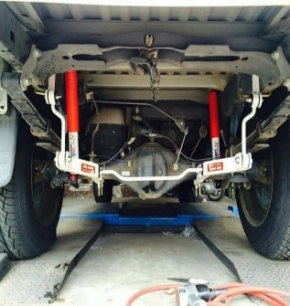 | Khi làm việc phải an toàn, hạn chế những lỗi không đáng kể  Nghe rõ lười của người chỉ dạy
06/05/2024  đến  12/05/2024 | 29A-721.55  - Thay caosu cân bằng (trước, sau)  - Thay dầu máy  - Thay rotuyn cân bằng sau  - Thay má phanh trước  - Thay lọc dầu  - Thêm nước mát  29A-420.48  - Thay giảm xóc trước  - Caosu tăm bông giảm xóc trước  - Bát bèo giảm xóc trước  - Thay rotuyn lái ngoài  - Thay bugi  29D-545.52  29D-564.29  - Thay dầu máy  29K-110.24  - Thay má phanh sau  - Thay bơm xang  - Thay xilanh phanh sau  - Thay dầu máy  - Thay cốc lọc  - Thay dầu số  30U-4050  - Thay dầu máy  - Thay giảm xóc sau  - Thay lọc dầu  29D-311.52  - Thay lọc diezen  - Bảo dưỡng phanh (4 bánh) | Làm việc an toàn cho bản thân và mọi người xung quanh  Chú ý vệ sinh đồ đạc trước khi thay thế, sửa chữa
13/05/2024  đến  19/05/2024 | 29H-301.75  - Thay dầu máy  - Thay lọc dầu  - Bảo dưỡng phanh (4 bánh)  29C-166.58  - Thay chuột côn dưới  - Bơm thêm dầu phanh  30A-086.11  - Thay dầu máy  - Thay lọc dầu  29H-066.27  - Thay dầu máy  - Bảo dưỡng phanh  29H-047.59  29H-786.11  30G-535.91  - Thay dầu máy | Lắp ráp, sửa chữa đúng quy trình
20/05/2024  đến  26/05/2024 | 15C-197.12  - Thay chuột côn dưới  30F-026.62  - Thay dầu máy  30G-105.54  - Thay bugi  - Lọc gió điều hòa  36C-425.26  - Thay dầu máy  30A-382.11  30H-626.76  - Thay dầu máy  29C-986.48  - Thay bánh răng hộp số  35A-279.91  - Thay dầu máy  29T-1455  - Thay nhông cam hút   - Thay van mở dầu  - Thay trục đối trọng  - Thay bi tăng tổng  - Thay van hằng nhiệt  - Thay dầu máy, lọc dầu máy
27/05/2024  đến  02/06/2024 | 29H-292.25  - Thay dầu máy  - Thay lọc nhớt  - Thay lọc dầu diezen  30F-345.98  30K-915.64  - Thay dầu máy  29A-941.84  - Thay dầu máy  - Thay lọc nhớt  - Thay acquy  - Thay dàn nóng, vân tiết lưu, phin lọc, nạp gas điều hòa  15C-397.12  - Bảo dưỡng phanh (4 bánh)  - Thay má phanh (trước, sau)  30A-378.16  - Thay dầu máy  - Bơm thêm nước rửa kính  30H-984.92  - Thay dầu máy  - Thay lọc dầu
03/06/2024  đến  9/06/2024 | 29A-584.17  - Thay dàn nóng  - Thay két nước  - Nạp gas điều hòa  29H-038.48  - Thay dầu máy  - Thay lọc nhớt  - Thay dây cam, bi tăng cam  29A-882.51  - Thay dầu máy  - Thay lọc nhớt  - Thay lọc gió điều hòa  - Thay lọc động cơ  30H-379.51  29C-276.56  - Thay dầu máy  - Rửa xe  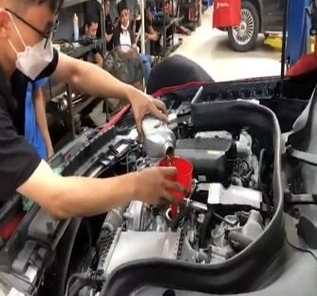
Ghi chú: Sinh viên tự tổng hợp nhật ký trong quá trình thực tập, đóng vào báo cáo để nộp về Khoa khi kết thúc đợt thực tập theo quy định (đánh số trang bằng tay)

Chương 3: TỔNG HỢP KẾT QUẢ CÁC HẠNG MỤC CÔNG VIỆC
THỰC TẬP VÀ TỰ RÚT KINH NGHIỆM
Mục tiêu:
- Hiểu và tổng hợp được các nội dung công việc đã thực tập theo quy trình thực hiện, tự rút kinh nghiệm trong việc chăm sóc, bảo dưỡng và sửa chữa tô tô;
- Rèn luyện kỹ năng tổng hợp, năng lực tư duy, phân tích và báo cáo kết quả thực hiện nhiệm vụ. Nâng cao kỹ năng phân tích, tổng hợp và tự học trong hoạt động nghề nghiệp.
3.1. Tổng hợp các hạng mục, nội dung công việc đã thực tập tại CS TTTN
- Bảo dưỡng sửa chữa các hệ thống trên oto
- Rửa xe thay dầu máy tư vấn khách hàng
- Thay tháo lắp đèn nối điện
- ….

3.1.1. Thực tập về chăm sóc, nâng cấp xe ô tô
- Nội dung công việc, quy trình thực hiện chăm sóc xe ô tô
- Tháo lắp ghế dưỡng ghế
- Rửa xe
- Lau bóng
- Bảo dưỡng thay thế phanh(má phanh,..)
- Thay dầu lọc dầu
- …

- Mô tả và trình bày các nội dung công việc mà sinh viên đã được giao và thực hiện trong quá trình thực tập. Mỗi hạng mục công việc chỉ trình bày chi tiết, cụ thể một lần về các bước thực hiện, những chú ý khi thực hiện, yêu cầu kỹ thuật, bài học về các lỗi đã mắc phải và kinh nghiệm đã rút ra được cho bản thân.

 | Các bước thực hiện | Yêu cầu kĩ thuật | Các lỗi mắc phải và rút kinh nghiệm
Thay dầu | Chuẩn bị dụng cụ tháo lắp (tay lắc, khẩu vừa với ốc dầu,…) | Tháo ốc dầu đúng kĩ thuật  Lắp ốc dầu siết đúng lực | Siết ốc quá bị cháy gen  Thăm dầu không chính xác làm thừa dầu máy  - Cần phải làm đúng quy trình
Bảo dưỡng phanh | Chuẩn bị dụng cụ (súng, khẩu, cờ lê,..) | Tháo má ắc trượt đúng kĩ thuật | Kĩ thuật viên quên bôi mỡ vào ắc trượt hoặc bôi quá nhiều  Lắp ngược má phanh  - Cần tập trung chú ý khi làm việc
3.1.2. Thực tập bảo dưỡng và sửa chữa động cơ ô tô
- Nội dung công việc, quy trình kiểm tra, chẩn đoán hư hỏng; bảo dưỡng và sửa chữa; kiểm tra sau sửa chữa và bàn giao xe cho khách hàng …
Kiểm tra | Chẩn đoán hư hỏng | Bảo dưỡng và sửa chữa | Kiểm tra và bàn giao xe
Gầm | Kiểm tra rotuyn,.. | Thay thế, phục hồi | Kiểm tra lại và bàn giao xe cho khách
Phanh | Hết má phanh, chuột phanh ra dầu, kẹt piston,.. | Thay thế | Kiểm tra lại và bàn giao xe cho khách
Điều hòa | Hết gas, bó lốc ,.. | Nạp gas, thay thế | Kiểm tra lại và bàn giao xe cho khách
Treo | Phuộc chảy dầu, rách tăm bông chụp bụi,.. | Thay thế mới | Kiểm tra lại và bàn giao xe cho khách

- Mô tả và trình bày các nội dung công việc mà sinh viên đã được giao và thực hiện trong quá trình thực tập. Mỗi hạng mục công việc chỉ trình bày chi tiết, cụ thể một lần về các bước thực hiện, những chú ý khi thực hiện, yêu cầu kỹ thuật, bài học về các lỗi đã mắc phải và kinh nghiệm đã rút ra được cho bản thân.
 | Các bước thực hiện | Các lỗi và bài học
Thay rotuyn lái | Chuẩn bị dụng cụ (cơ lê, vam)  Tháo rotuyn | Lắp sai lực  - Lắp đúng quy trình
Thay phuộc | Chuẩn bị dụng cụ (khẩu vam loxo,tay vặn,.. )  Vam loxo tháo bát bèo tháo thụt | Vam loxo sai cách  Lắp sai thứ tự trên loxo  - Chú ý cách vam và thứ tự các chi tiết
Diều hòa | Hút trân không  Lăp ống dẫn gas vào bình gas  Lạp gas  Tháo ống  Kiểm tra lại | Lắp ống sai làm hở  Nạp quá gas  - Làm theo đúng quy trình

3.1.3. Thực tập bảo dưỡng và sửa chữa gầm ô tô (phanh, treo, lái, truyền lực, truyền động…)
Phanh
- Kiểm tra má phanh có mòn, hay vỡ, sứt mẻ,..
- Kiểm tra piston xem có kẹt hay không
- Kiểm tra dầu phanh
- …
Treo
- Kiểm tra giam sốc có bị ra dầu không
- Kiểm tra rotuyn đứng
- Kiểm tra cao su cân bằng
- Kiểm tra chụp bụi tăm bông bát bèo
- …
Lái
- Kiểm tra rotuyn lái trong lái ngoài
- Kiểm tra thước lái
- …
Truyền lực
- Kiểm tra bộ ly hợp
- Thăm dầu số
- Kiểm tra trục các đăng
- Kiểm tra dầu cầu vi sai
- …

3.1.4. Thực tập bảo dưỡng và sửa chữa điện ô tô
- Thay thế đèn
- Nối dây điện
- Kiểm tra các mối nối
- Thay thế còi
- Dò dây khi bị dứt
- ….

3.2. Kết luận và tự rút kinh nghiệm
- Tích cực:
- Thông qua quá trình thực tập chúng em đã có những bài học kinh nghiệm cho bản thân mình, giúp cho chúng em có điều kiện va chạm với thực tế.
- Ngoài ra đó là cơ hội để chúng em tiếp thu, học hỏi thêm nhiều kiến thức mới để mở rộng vốn kiến thức của mình, nâng cao tầm hiểu biết về công việc thực tế có thể đáp ứng yêu cầu ngày càng cao của quá trình sản suất và làm việc. Đồng thời được học hỏi thêm về tác phong làm việc, cách giao tiếp ứng xử, ... góp phần hoàn thiện bản thân mình hơn.
- Được làm trong môi trường năng động, thân thiện, chúng em được hướng dẫn rất tận tình từ các anh chị có kinh nghiệm.
- Thông qua quá trình thực tập này giúp em học thêm nhiều kiến thức về: oto,
công cụ sửa chữa, cách dùng hợp lý các công cụ,… góp phần hoàn thiện bản thân mình hơn.
- Thời gian làm việc phù hợp
- Không gian làm việc: thoáng mát không bị gò bó.
- Gara cũng chăm lo đến đời sống của nhân viên, Gara với những khu sinh hoạt, đáp ứng các nhu cầu thiết yếu của cuộc sống. Nơi làm việc ổn định, nhà ăn sạch sẽ được Gara sắp đặt mang đến cuộc sống cơ bản cho anh em thợ.
- Chú trọng phát triển con người, anh em thợ được làm việc với chế độ đãi ngộ tốt.
- Chế độ lương và phúc lợi khá tốt và phụ thuộc vào vị trí làm việc và các chức danh tại Gara.
- Hạn chế:
- Đối với kiến thức về vị trí thợ máy của em còn nhiều hạn chế nên ban đầu em chưa thể lắm bắt công việc một cách nhanh chóng.
- Với một lượng kiến thức mới ngay những ngày đầu làm việc khiến em không khỏi lo lắng và gặp một chút trở ngại.
- Bị áp lực về thời gian làm việc cũng như sinh hoạt.

Ngày …...tháng ….. năm 2024
SINH VIÊN LÀM BÁO CÁO
(ký ghi rõ họ tên)

Phụ lục 1
CỘNG HÒA XÃ HỘI CHỦ NGHĨA VIỆT NAM
Độc lập - Tự do - Hạnh phúc

NHẬN XÉT QUÁ TRÌNH THỰC TẬP

Họ và tên sinh viên thực tập: ………………………………………………………………………………
Mã sinh viên: ………………………………………………… Lớp:…….……………………………...
Ngành: Công nghệ ô tô Năm học: 2023 - 2024
Thời gian thực tập: Từ ngày ……………………………… Đến ngày………………………………...
Tại: .………………………………………………………………………………………………………….……
Địa chỉ: ………..…………………………………………………………………………………………….……
…………………………………………………………………………………………….…………………………
Người hướng dẫn tại cơ sở thực tập: ………..…………………………………………………………..
Số điện thoại: ……………………………………………………………………………….……………….…
Nhận xét, đánh giá của cơ sở thực tập (về ý thức chấp hành nội quy, quy định; tinh thần, thái độ học tập; mức độ tự chủ và tự chịu trách nhiệm; kết quả đạt được…; kết luận, đánh giá):
…………………………………………………………………………………………….…………………………
…………………………………………………………………………………………….…………………………
…………………………………………………………………………………………….…………………………
…………………………………………………………………………………………….…………………………
…………………………………………………………………………………………….…………………………
…………………………………………………………………………………………….…………………………
…………………………………………………………………………………………….…………………………
…………….….., ngày…… tháng 06 năm 2024.
XÁC NHẬN CỦA CƠ SỞ THỰC TẬP
(ký tên và đóng dấu)

Phụ lục 2
CỘNG HÒA XÃ HỘI CHỦ NGHĨA VIỆT NAM
Độc lập - Tự do - Hạnh phúc

BẢNG CHẤM CÔNG QUÁ TRÌNH THỰC TẬP

Họ và tên sinh viên: ……………………………………………………………… Mã sinh viên: ………………………………… Lớp:…….………………………

Ngày  Tháng | 1 | 2 | 3 | 4 | 5 | 6 | 7 | 8 | 9 | 10 | 11 | 12 | 13 | 14 | 15 | 16 | 17 | 18 | 19 | 20 | 21 | 22 | 23 | 24 | 25 | 26 | 27 | 28 | 29 | 30 | 31
3
4
5
6

…………….….., ngày…… tháng 06 năm 2024.
XÁC NHẬN CỦA CƠ SỞ THỰC TẬP
(ký tên và đóng dấu)

